Администрация города Липецка информирует владельцев нестационарных объектов о том, что решением сессии Липецкого городского Совета депутатов 25.08.2015 года № 1093 принят Порядок перемещения (переноса) самовольно размещенных нестационарных объектов потребительского рынка на территории города Липецка, согласно которому собственник объекта или лицо, использующее объект обязан выполнить требование о добровольном перемещении (переносе) с незаконно занимаемой территорий в противном случае будут проведены мероприятия по перемещению (переносу) нестационарных торговых объектов администрацией города Липецка. На 15.08.2016 составлено 6 актов выявления самовольно размещенных нестационарных объектов потребительского рынка:

№ п/п | Адресный ориентир | Тип объекта | Акт выявления самовольно размещенного нестационарного объекта | Срок исполнения требования о доброволь-ном перемеще-нии (переносе) объекта | Фото
1 | 15 микрорайон, район дома №8 | Киоск | № 173 от 15.08.2016 | 25.08.2016 | 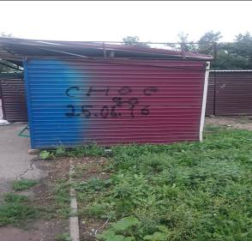
2 | 15 микрорайон, район дома №8 | Киоск | № 174 от 15.08.2016 | 25.08.2016 | 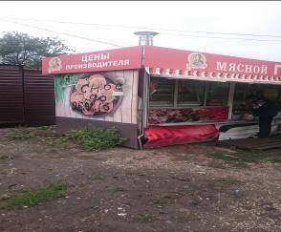
3 | 15 микрорайон, район дома №8 | Киоск | № 175 от 15.08.2016 | 25.08.2016 | 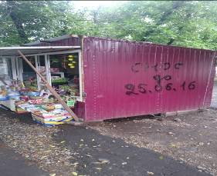
4 | 9 микрорайон, район домов №20-22 | Киоск | № 176 от 15.08.2016 | 25.08.2016 | 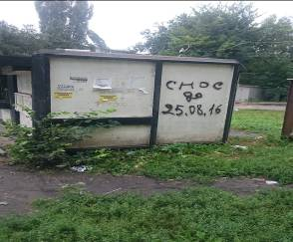
5 | Проспект Победы, район дома №70Б | Киоск | № 177 от 15.08.2016 | 25.08.2016 | 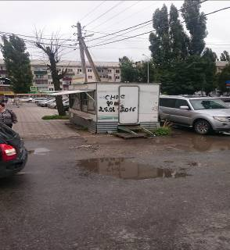
6 | ул. 50 лет НЛМК, район дома №13 | Киоск | № 178 от 15.08.2016 | 25.08.2016 | 